
99 竹創會 (春暖花開)
『由小出發 創造國際綠能品牌』
活動時間：99年03月31日(星期三) pm18:00-20:30
活動地點：再水一方 新竹市明湖路1075巷80-1號 (備有停車場)
活動費用：NT$1,500元整 (主辦單位進駐企業優惠NT$1,000元)
主辦單位：交通大學創新育成中心、台北市電腦公會

活動議程:  交通地圖:  新竹市明湖路1075巷80-1號(青草湖畔)  http://www.thelakehouse.48h.tw/  經度: 120°58'15" ( 120.9710)  緯度: 24°46'25" ( 24.7737)  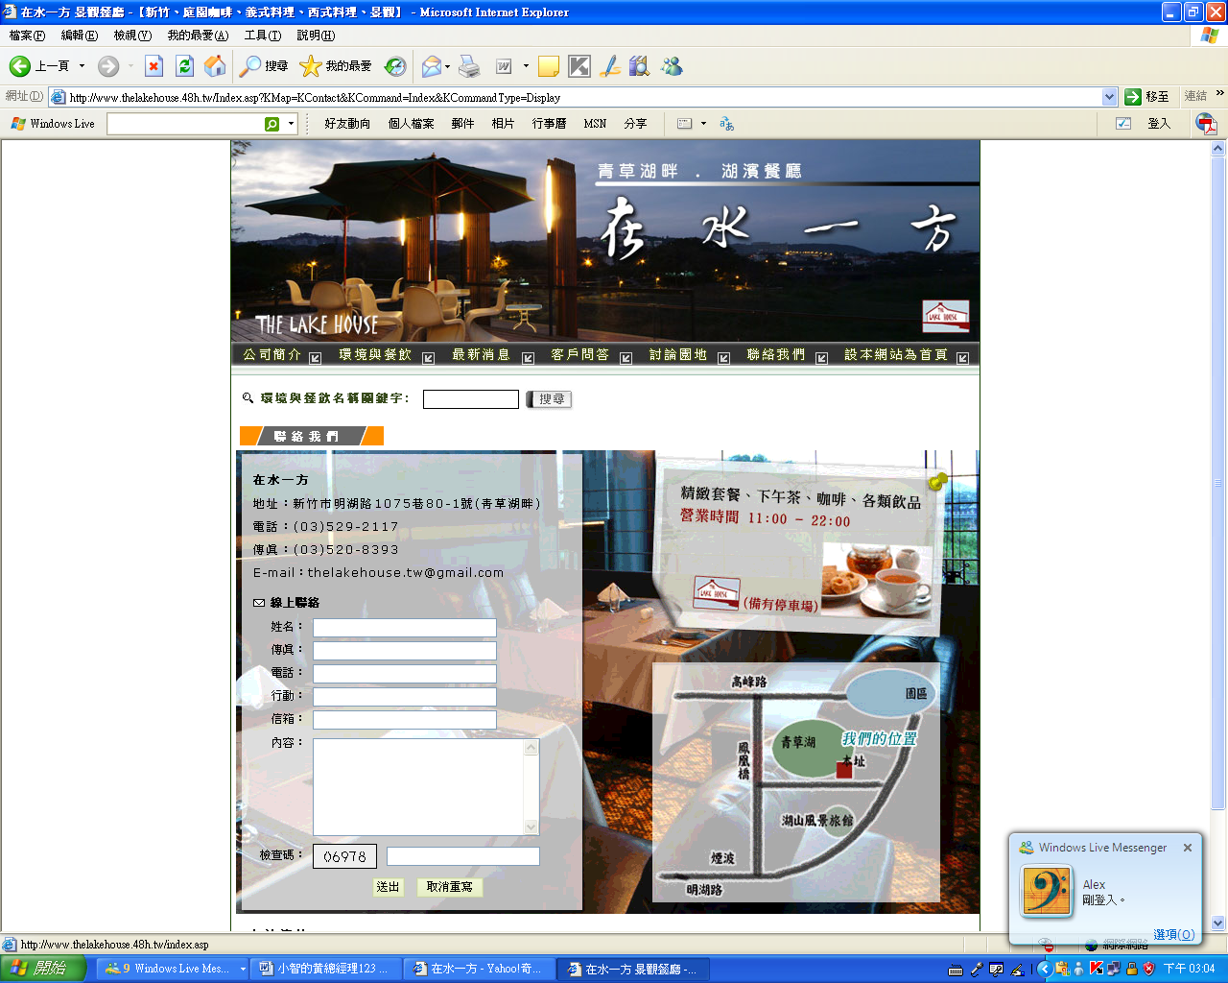 | 小智股份有限公司 黃謙智總經理 ARTHUR HUANG  ※小智研發是一家著重「再生能源、開發節能LED燈光、環保建材」公司。  經歷  李祖源建築事務所、紐約SOM建築事務所、紐約Pentagram產品設計公司、21世紀房地產發展公司、遠東建築經理公司  學歷  美國康乃爾大學建築系(學士)、哈佛大學建築研究所(碩士)，並同時鑽研於結構力學。  專題講座  全球高度重視氣候變遷與節能減碳的當下,挾帶無限商機的綠色產業成為趨勢潮流。MINIWIZ小智研發創辦人黃謙智，曾為交大教授及哈佛校友，四年前辭去教職創立公司，以綠能科技結合時尚美學的創新哲學研發各式新產品，如HYmini手持式風力發電機、miniSOLAR攜帶型太陽能板及安裝於自行車和手臂上之微型綠能發電系統 DAHON IOS、設計並以產品量產製造邏輯打造前所未有零碳九層高130米長移動式綠能LED建-2010台北國際花博主展館、研發製造全球為ㄧ最輕最抗壓最隔熱環保節能建材保特磚Polli Brick可與LED燈及太陽能發電系統應用結合。並利用創新的營運模式及行銷策略，迅速享譽國際。創業短短一年，年營業額就高達百萬美元!  MINIWIZ的下一步，是打造跨國及跨領域的綠色研發平台，整合台灣產學各領域人才豐沛的創新研發優勢，並計劃與哈佛等美國名校和政府機構合作，使得MINIWIZ及台灣綠能科技研發能量再度於國際的舞台大放異彩!  MINIWIZ小智研發創辦人黃謙智將帶領他優秀的研發團隊,於創新講座中分享他的創新行銷哲學、國際品牌成功秘訣及綠色研發平台的願景規劃。
  時間 | 內容/主講人
  17:30-18:00 | 報到
  18:00-18:05 | 開場  交通大學創新育成中心  黃經堯 主任
  18:05-19:00 | 專題講座  小智股份有限公司  黃謙智 總經理
  19:00-20:30 | 晚宴  交流聯誼
報名方式:
請於99年3月25日(四)前，回傳報名表。
洽詢窗口:03-5787486#15 或 0910-018233戴小姐
honeytai@mail.nctu.edu.tw

99 竹創會 (春暖花開)
99竹創會 報名表 3/31(三)

單位名稱:
聯絡人姓名: | 職稱:
聯絡電話: 分機 | 手機:
電子信箱:
是否開立收據:□要 統編: □否，謝謝!!

請先點餐
品項 | 請打勾
湯品 Soup of The day | □濃湯 □清湯
主菜 Main Course | □牛仔肉襯墨西哥餅
主菜 Main Course | □法式椰香烤雞排
主菜 Main Course | □費城香煎薄牛排
主菜 Main Course | □大蝦襯野菇燉飯
主菜 Main Course | □蘆筍鮮蝦干貝串
主菜 Main Course | □枕頭牛排佐蒜味乳酪醬
主菜 Main Course | □諾曼地嫩煎蘋果烤豬排
主菜 Main Course | □香煎深海鮪魚排
主菜 Main Course | □法國功馡脆皮鴨
主菜 Main Course | □阿爾薩斯烤豬腳
主菜 Main Course | □特級沙朗佐紅酒醬
主菜 Main Course | □榛果爐烤佐紅酒羊排
主菜 Main Course | □素食
飲料 Drinks | --冷飲 Cold Drinks--
飲料 Drinks | □冰咖啡 □紅茶 □果汁
飲料 Drinks | --熱飲 Hot Drinks--
飲料 Drinks | □原味咖啡 □紅茶

